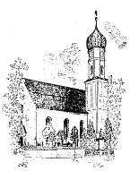
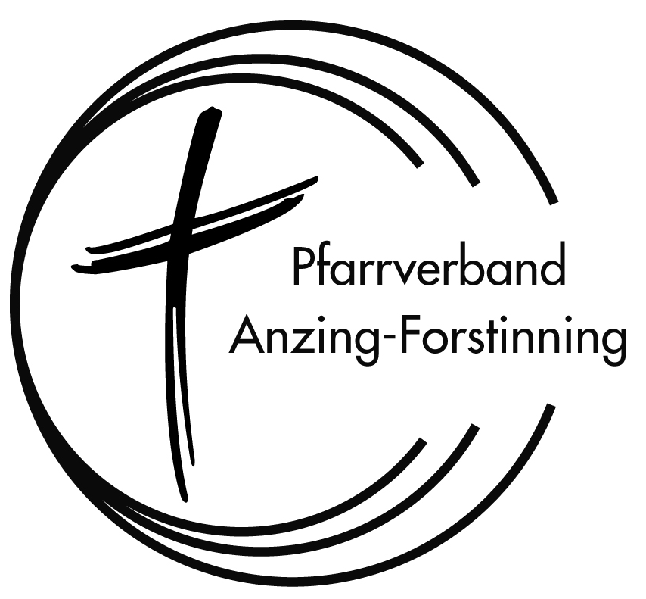
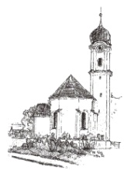

Anzing, Mariä Geburt Forstinning, Mariä Heimsuchung
Purfing, St. Laurentius Pullach, St. Jakobus

Pfarrnachrichten

Vom 13. April bis 11. Mai 2025

Sonntag, 13.04.2025 – PALMSONNTAG
1. Lesung: Jes 50,4-7; 2. Lesung: Phil 2,6-11; Leidensgeschichte: Lk 22,14-23,56
Kollekte für das Heilige Land

vor den Gottesdiensten: Verkauf von Palmbuschen
08.45 FAMILIENGOTTESDIENST (Forstinning) beginnend im Pfarrgarten
mit Segnung der Zweige und Palmprozession
Musik: Andrea Wächter
anschließend Frühschoppen im Rupert-Mayer-Haus
10.30 Pfarrgottesdienst (Anzing)
Segnung der Palmzweige am Marienhof und Palmprozession
Kirchenchor: Liedsätze

Donnerstag, 17.04.2025 – GRÜNDONNERSTAG
1. Lesung: Ex 12,1-8.11-14; 2. Lesung: 1 Kor 11, 23-26; Evangelium: Joh 13,1-15
19.00 Feier vom Letzten Abendmahl mit Fußwaschung (Anzing)
mit dem Kirchenchor
anschließend Übertragung des Allerheiligsten in die Högerkapelle
Anbetung bis 21 Uhr
19.00 Feier vom letzten Abendmahl (Forstinning)
Wortgottesfeier mit Kommunionausteilung und Fußwaschung
anschließend Agape im Rupert-Mayer-Haus

Freitag, 18.04.2025 – KARFREITAG
1. Lesung: Jes 52,13-53,12; 2. Lesung: Hebr 4,14-16;5,7-9;
Leidensgeschichte: Joh 18,1-19,42

10.00 Kreuzwegandacht auf den Kalvarienberg (Anzing)
(bei Regen in der Kirche)
11.00 Kinderkreuzfeier im Pfarrheim (Anzing)
15.00 Feier vom Leiden und Sterben Jesu Christi (Anzing)
mit Kirchenchor
anschl. stille Anbetung am Heiligen Grab und in der Högerkapelle bis 18.00 Uhr (die Heilige Stiege ist geöffnet)
10.00 Kinderkreuzfeier (Forstinning) im Rupert-Mayer-Haus
Die Kinder werden gebeten, eine Blume mitzubringen.
11.00 ökumenischer Kreuzweg für Kinder und Jugendliche (Forstinning)
15.00 Feier vom Leiden und Sterben Jesu Christi (Forstinning)
(mit Rosenverkauf für die Kreuzverehrung)
19.00 Meditation am Hl. Grab mit Diakon Hans Dimke (Forstinning)
anschl. Gebetsmöglichkeit am Hl. Grab bis 21.00 Uhr

Beichtgelegenheit bei Pfarrer Waldherr nach tel. Vereinbarung während der Kartage für beide Pfarreien (Tel. 08121/9337411)

Samstag, 19.04.2025 – KARSAMSTAG
9.00 bis 12.00 Uhr Stille Anbetung in der Högerkapelle und am Hl. Grab

21.00 Feier der Osternacht
Wortgottesfeier mit Kommunionausteilung und Speisensegnung
mit Schola: Taizé-Gesänge
Bitte beachten Sie:
Vor der Osternacht um 21.00 Uhr werden in Anzing zum Preis von 2 € wieder Osterkerzen zum Verkauf angeboten

12.00 - 14.00 Gebetsmöglichkeit am Heiligen Grab (Forstinning)

Sonntag, 20.04.2025 – HOCHFEST DER AUFERSTEHUNG DES HERRN
1. Lesung: Apg 10,34a.37-43; 2. Lesung: Kol 3,1-4; Evangelium: Joh 20,1-9

5.00 Feier der Osternacht (Forstinning)

9.30 Kleinkindergottesdienst im Pfarrsaal mit Speisensegnung
anschl. Ostereiersuchen im Pfarrgarten
10.30 Festgottesdienst mit Kirchenchor, Solisten und Orchester (Anzing)
Spatzenmesse v. W.A.Mozart

10.30 Wortgottesdienst (Forstinning)
mit Kommunionausteilung und Speisensegnung
Musik: Rupert Mayer Chor
10.30 Kindergottesdienst (Forstinning) im Rupert-Mayer-Haus

Montag, 21.04.2025 – OSTERMONTAG
1. Lesung: Apg 2,14.22-33; 2. Lesung: 1 Kor 15,1-8.11; Evangelium: Lk 24,13-35

8.45 Ostergottesdienst (Purfing)
10.30 Pfarrgottesdienst (Forstinning)

Dienstag, 22.04.2025 – DIENSTAG DER OSTEROKTAV
15.45 Wortgottesfeier im Seniorenheim (Anzing)

Donnerstag, 24.04.2025 – DONNERSTAG DER OSTEROKTAV
19.00 Hl. Messe (Anzing)

Samstag, 26.04.2025 – SAMSTAG DER OSTEROKTAV
19.00 Wortgottesfeier mit Kommunionausteilung (Forstinning)

Sonntag, 27.04.2025 – 2. SONNTAG DER OSTERZEIT - WEISSER SONNTAG,
SONNTAG DER GÖTTLICHEN BARMHERZIGKEIT
1.Lesung: Apg 5,12-16; 2. Lesung: Offb 1,9-11a.12-13.17-19; Evangelium: Joh 20, 19-31

8.45 Wortgottesdienst mit Kommunionausteilung (Forstinning)
Musik: Das Vokalensemble Canto Vivace singt die Jugendmesse von Joseph Haydn
10.30 Wortgottesdienst mit Kommunionausteilung (Anzing)

Mittwoch, 30.04.2025 – Hl. Josef, der Arbeiter
19.00 Heilige Messe (Pullach)

Donnerstag, 01.05.2025 – HL. MARIA, PATRONIN DES LANDES BAYERN
19.00 erste feierliche Maiandacht mit Kirchenchor (Anzing)
19.00 Erste feierliche Maiandacht (Forstinning)

Samstag, 03.05.2025 – HL. PHILIPPUS und HL. JAKOBUS DER JÜNGERE
19.00 Vorabendgottesdienst (Anzing)

Sonntag, 04.05.2025 – 3. SONNTAG DER OSTERZEIT
1.Lesung: Apg 5,27b-32.40b-41; 2. Lesung: Offb 5,11-14; Evangelium: Joh 21,1-19
8.45 Pfarrgottesdienst (Anzing)
10.15 Kleinkindergottesdienst im Pfarrsaal (Anzing)

10.30 Pfarrgottesdienst im Schulhof (Forstinning)
mit den Comboni-Missionaren
bei schlechtem Wetter in der Pfarrkirche
Musik: Rita Jung and Friends
11.30 Taufe in Forstinning
17.00 Konzert in der Pfarrkirche (Anzing)
19.00 Abendlob (Forstinning)
Mittwoch, 07.05.2025 – Mittwoch der 3. Osterwoche
19.00 Friedensgebet (Forstinning)

Donnerstag, 08.05.2025 – Donnerstag der 3.Osterwoche
19.00 Hl. Messe (Anzing)

Freitag, 09.05.2025 – Sel. Maria Theresia von Jesu Gerhardinger, Jungfrau, Gründerin der Armen Schulschwestern von Unserer Lieben Frau
19.00 Maiandacht in Heiligkreuz (Forstinning)

Samstag, 10.05.2025 – Hl. Johannes von Avila, Priester, Kirchenlehrer
14.00 Maiandacht des katholischen Frauenbundes Forstinning
anschl. Kaffeekränzchen im Rupert-Mayer-Haus

Sonntag, 11.05.2025 – 4. SONNTAG DER OSTERZEIT
1.Lesung: Apg 13,14.43b-52; 2. Lesung: Offb 7,9.14b-17; Evangelium: Joh 10,27-30

10.00 Ökumenischer Gottesdienst des Pfarrverbands im Biergarten
St. Hubertus mit dem Posaunenchor der Philippuskirche,
anschl. Gelegenheit zum Frühschoppen mit Blasmusik
(bei Regen in der Pfarrkirche Anzing)
keine hl. Messe in Forstinning!

Veranstaltungen, Termine und Informationen

PFARRVERBAND

Abendlob in der Osterzeit 2025
In der Osterzeit laden wir am Sonntag um 19.00 Uhr wieder zum Abendlob in die Pfarrkirche Forstinning ein.
Die nächsten Termine sind: Ostersonntag, 20.04., Sonntag, 04.05.

Konzert in Mariä Geburt
Festliche Musik zur Osterzeit mit Gästen aus Amberg am Sonntag, 4. Mai
Orgel: Christian Farnbauer, Sopran/Violine: Kathrin Farnbauer
Eintritt frei, um Spenden für die Orgelpflege wird gebeten
Beginn: 17.00 Uhr
Friedensgebet
Zum nächsten Friedensgebet laden wir am Mittwoch, 07.05.2025, um 19.00 Uhr in die Pfarrkirche Forstinning ein.

Biergartengottesdienst
Am Sonntag, 11. Mai, feiern wir einen ökumenischen Gottesdienst für den ganzen Pfarrverband im Biergarten St. Hubertus im Ebersberger Forst. Umrahmt wird diese als Familiengottesdienst gestaltete Feier vom Posaunenchor der Philippuskirche in Markt Schwaben. Beginn des Gottesdienstes ist um 10 Uhr. Bei Regen feiern wir den Gottesdienst ebenfalls um 10 Uhr in der Anzinger Pfarrkirche. Treffpunkt für Radler ist um 9.00 Uhr am Tenniscenter in Anzing. Im Anschluss an den Gottesdienst besteht die Gelegenheit zum Frühschoppen mit Blasmusik.



ANZING

Bitte beachten Sie:
Das Pfarrbüro ist am Gründonnerstag nur vormittags von 9.00 Uhr bis
12.00 Uhr geöffnet, am Nachmittag geschlossen.
In der Osterwoche ist das Büro ebenfalls geschlossen. In dringenden Fällen wenden Sie sich bitte an das Pfarrbüro in Forstinning.

Ministranten
Nachtwache der Jugend
Am Gründonnerstag, 17.04.2024, laden die Ministranten nach dem Gründonnerstagsgottesdienst wieder zu einer Nachtwache der Jugend (bis Mitternacht) ins Pfarrheim ein. Thema in diesem Jahr ist die Gestalt des Judas.
Gruppenstunde
Die nächste Gruppenstunde ist am 02.05. um 17.30 Uhr im Pfarrheim.
Sammeln für die Tafel:
Am Samstag, 03.05., sammeln die Ministranten von 9.00 bis 12.00 Uhr vor Edeka Furtmair Lebensmittel für das „Tischlein deck Dich“ in Markt Schwaben.

Der Kath. Frauenbund lädt ein


OSTERMARKT in Anzing
Der Frauenbund Anzing-Purfing lädt herzlich ein
zum Ostermarkt
am Karsamstag, 19. April,
von 10 – 13 Uhr im Pfarrheim Anzing.
Walken: freitags um 7.45 Uhr, Start an der Zornedinger Str. 2b
Stammtisch: Donnerstag, 17.4., ab 18.30 Uhr im C’era una volta
Kegeln: Freitag, 25.04., ab 18 Uhr im Pfarrheim
Mitgliederversammlung: Donnerstag, 8. Mai, nach dem Gottesdienst für die verstorbenen Mitglieder, um 20 Uhr im Pfarrheim

Die Seniorengemeinschaft lädt ein
Mittwoch, 23.04., um 14.30 Uhr im Pfarrheim

Tag der offenen Tür
Die Bücherei veranstaltet am Sonntag, 4. Mai, von 15 bis 17 Uhr einen Tag der offenen Tür. Dabei können Sie sich in entspannter Atmosphäre über die vielfältigen Angebote der Bücherei informieren.



FORSTINNING

Pfarrbüro Forstinning
Das Pfarrbüro ist am Gründonnerstag nur am Vormittag von 10.00 bis 12.00 Uhr erreichbar.

Krankenkommunion
Am Mittwoch, 16.04.2024, bringt Diakon Hans Dimke ab 9.00 Uhr wieder die Krankenkommunion ins Haus. Bitte melden Sie sich im Pfarrbüro (Tel.48696), wenn in Ihrer Familie der Wunsch besteht, die Krankenkommunion zu empfangen.

Agapefeier
Am Gründonnerstag, 17.04.2025, lädt der Pfarrgemeinderat nach dem
Gottesdienst zur Agape ins Rupert-Mayer-Haus ein.

Kindergottesdienst
An den Kar- und Ostertagen sind wieder besonders die Familien mit kleineren Kindern zu Kindergottesdiensten eingeladen:
Palmsonntag, 13.04.2025: Familien- und Kindergottesdienst in der Pfarrkirche, Beginn ist um 08.45 Uhr im Pfarrgarten (Graf-Sempt-Straße 8) mit der Segnung der Palmbuschen.
Karfreitag, 18.04.2025: 10.00 Uhr, Rupert-Mayer-Haus (bitte eine Blume zur Kreuzverehrung mitbringen)
Ostersonntag, 20.04.2025: 10.30 Uhr im Saal des Rupert-Mayer-Hauses, mit Speisenweihe

Der Kath. Frauenbund lädt ein:
Kegeln: Dienstag, 15.04., 19.00 Uhr, Rupert-Mayer-Haus
Landfrauen Begegnungstag: Donnerstag, 24.04., von 10.00-16.00 Uhr, Huberhof in Linden; Anmeldung bei Sieglinde Wagner (Tel.5252)
Stammtisch: Dienstag, 29.04., ab 18.00 Uhr im Gasthof Eberherr
Kleine Radltour: Montag, 05.05., um 17.00 Uhr ab Maibaum
Maiandacht mit anschl. Kaffeekränzchen: Samstag, 10.05., um 14.00 Uhr

Kolpingsfamilie
Kegeln: Dienstag, 15.04., um 19.00 Uhr im Rupert-Mayer-Haus
Ostersonntag, 20. April: „Oa scheib´n“ vorm Rathaus von 14 – 16 Uhr.
Nicht nur für Kinder ein Spaß. Schauen Sie vorbei und versuchen Sie Ihr Glück. Startgebühr 0,50 Euro. Außer guter Laune und etwas Glück muss nichts mitgebracht werden.
Samstag, 26. April: Aktion Familienpakete für die Ukraine (siehe Einlegeblatt). Bitte machen Sie mit und helfen den vom Krieg geplagten Menschen. Besonders schön wäre es, wenn Sie in die Pakete auch eine Karte mit lieben Grüßen legen würden.
Freitag, 02. Mai: Bezirksmaiandacht in Maria Altenburg um 18.00 Uhr,
anschließend gemütliches Beisammen sein und Essen beim Wirt in Moosach. Wegen Mitfahrgelegenheit bitte bei einem Vorstandsmitglied anrufen.
Freitag, 09. Mai: Maibockabend im Pfarrsaal um 19.00 Uhr
Neben dem süffigen Maibock und Essen gibt es wieder nette Gschichtln, Musik und eine Überraschung.
Vorankündigung:
Samstag, 17. Mai: „Ein Tanz schöner Abend“ im Pfarrheim.
Einlass ab 19.30 Uhr, Eintritt. 8,- Euro. Zum Tanzen, Feiern oder einfach nur Ratschen. Wir freuen uns auf Sie.

Seniorennachmittag
Die Senioren treffen sich am Donnerstag, 24.04.2025 um 14.30 Uhr im Rupert-Mayer-Haus zu einem gemeinsamen Nachmittag.

Kirchenmusik am weißen Sonntag
Das Vokalensemble Canto Vivace singt unter der Leitung von Kulturpreisträger Konrad Huber am Weißen Sonntag, 27.04.2025, beim Gottesdienst um 08.45 Uhr die Missa brevis F von Joseph Haydn. Bekannt auch als Jugendmesse, gilt dieses Werk als eine seiner frühesten Messkompositionen.

Impressum:

Pfarrverband Anzing – Forstinning
Pfarramt Anzing: Erdinger Str. 3, 85646 Anzing, Tel.: 08121/933740
E-Mail: pfarramt.anzing@t-online.de
Pfarramt Forstinning: Graf-Sempt-Str. 8, 85661 Forstinning, Tel. 48696
E-Mail: mariae-heimsuchung.forstinning@ebmuc.de
HOMEPAGE: www.pfarrverband-anzing-forstinning.de



Ein gesegnetes Osterfest
und
von österlicher Freude und Zuversicht
erfüllte Feiertage
wünschen allen Pfarrverbandsangehörigen
Pfarrer Bernhard Waldherr
und
Diakon Hans Dimke

